3 Der Zimmermannsklatsch
Wenn sich früher "Zimmerer" auf der Wanderschaft trafen, so war es Brauch, in fröhlicher Runde den "Zimmermannsklatsch" zu singen.
Dazu setzen sich zwei "Zimmerer" gegen über. Auf die eingefügten Zahlen in den Liednoten werden die beschriebenen Handbewegungen gemacht:
1. Beide Hände auf die Oberschenkel schlagen
2. Beide Hände in die Hüften stellen
3. In die eigenen Hände klatschen
4. Die rechten Hände der Partner klatschen gegenseitig aufeinander
5. Die linken Hände der Partner klatschen aufeinander
6. Beide Hände der Partner klatschen aufeinander
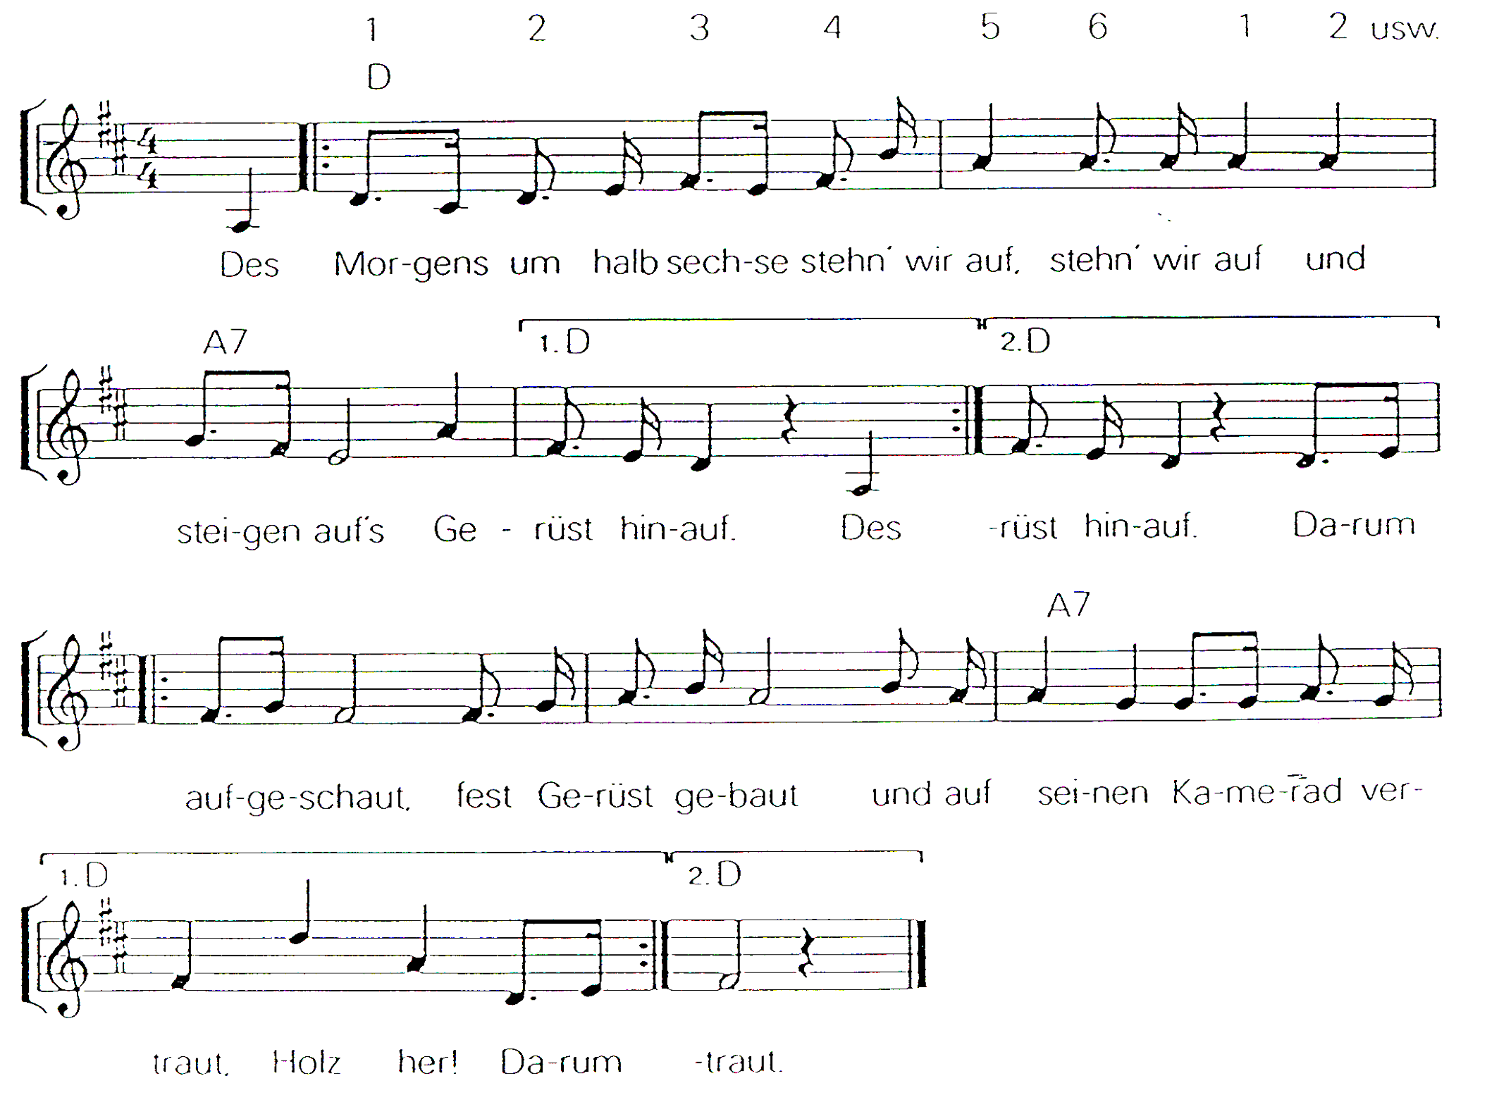
2. Fällt einer vom Gerüst herab, vom Gerüst herab,
so findet er sein kühles Grab. Refrain
3. Sechs Zimmerleute tragen ihn zur Ruh, zur Ruh,
und decken ihn mit Sägmehl zu. Refrain
4. Sechs Kinder gehen hinterm Sarge her, Sarge her,
sie haben keinen Vater mehr. Refrain

